大连东软信息学院
毕业设计（论文）

论文题目：学生信息管理平台的设计与实现

学 院： | 大连东软信息学院
专 业： | 软件工程
学生姓名： | 王嘉伟
学生学号： | 15180600219
指导教师： | 彭志豪
导师职称： | 副教授
完成日期： | 2019/4/25

大连东软信息学院
Dalian Neusoft University of Information
学生信息管理平台的设计与实现

摘 要
随着学校越来越重视学生信息管理，学生后台管理系统正在变得越来越智能化。过去学校通过用纸笔来记录班级信息,学生信息。随着互联网的飞速发展，大量的学生后台管理系统应运而生，普通的学生后台信息管理系统已经无法满足学校的需求，校方渴求获得一套完整、严谨的管理系统，但由于众口难调，如何更加快捷、方便的管理师生信息，也成为了校方的一大难题。
为了尝试解决此类管理问题，本课题在调研了当今学校、学生、教师需求后，设计研发了一套基于Spring+SpringMVC+Mybaties框架的学生后台信息管理系统。本系统前端使用JavaScript，Jquery，bootstrap等技术，后台端使用Java语言、SSM框架开发，后台数据库采用Mysql，配合数据服务端，系统包括以下功能，学生信息的录入,修改与删除功能；课程信息的录入,修改与删除等功能；学科成绩数据的录入,修改与删除；教学班学生信息的查询和学生个人成绩的查询。
通过本课题的不断研究，完成了学生后台信息管理系统建模任务并实现了部分功能，为学校更加智能、快捷、有效的管理师生信息奠定了基础。系统的分析、设计以及实现将为学生后台信息管理系统的开发提供参考方案。
关键词：Spring，SpringMVC，学生，班级管理，管理系统。
The Design and Implementation of A Student Information Management System

Abstract
As schools increasingly focus on student information management, student back-office management systems are becoming more intelligent. In the past, schools used paper and pencil to record class information and student information. With the rapid development of the Internet, a large number of student background management systems have emerged. The ordinary student background information management system has been unable to meet the needs of the school. The school is eager to obtain a complete and rigorous management system, but it is faster because it is difficult to adjust. The convenient management of teacher and student information has also become a major problem for the school.
In order to try to solve such management problems, this subject designed and developed a set of student background information management system based on Spring+SpringMVC+Mybaties framework after investigating the needs of today's schools, students and teachers. The front end of the system uses JavaScript, Jquery, bootstrap and other technologies. The background is developed by Java language and SSM framework, and the back-end database is MySQL. With the data server, the system includes the following functions: student information entry, modification and deletion; course information Input, modification and deletion functions; entry, modification and deletion of subject achievement data; inquiry of student information in the class and inquiry of individual results of students.
Through the continuous research of this subject, the task of modeling the background information management system of students has been completed and some functions have been realized, which laid a foundation for the school to manage the information of teachers and students more intelligently, quickly and effectively. The analysis, design and implementation of the system will provide a reference for the development of the student background information management system.
Keywords: Spring, SpringMVC, student, class management, management system.

目 录
摘 要 II
Abstract II
第1章 项目概述 2
1.1 问题描述 1
1.2 项目目标 1
1.3 项目适用范围 1
1.4 涉众 1
第2章 需求分析 2
2.1 业务需求 2
2.1.1 业务流程 2
2.1.2 业务对象 2
2.2 功能性需求 3
2.2.1 用例概述 4
2.2.2 用例描述 5
2.3 非功能性需求 7
第3章 系统设计 8
3.1 技术路线 8
3.2 软件体系结构设计 9
3.2.1 功能结构 9
3.2.2 系统架构 9
3.3 数据库设计 10
3.3.1 概念结构设计 11
3.3.2 表的详细设计 12
3.4 用例实现 13
3.4.1新增班级用例实现 13
3.5.2 班级管理用例实现 13
3.5.3 提交审核用例实现 14
3.5 对象设计 14
3.6.1模块设计 14
3.6.2业务实体类的设计 15
3.6.3业务处理类的设计 16
3.6.4类的描述 17
第4章 系统实现 18
4.1 核心功能实现 19
4.2 关键技术难点与解决方案 20
第5章 系统测试 21
5.1 功能测试 22
5.2 非功能测试 23
5.3 测试总结 24
第6章 结论与展望 25
参考文献 26
致 谢 27

第1章 项目概述

1.1 问题描述
如今，随着社会的不断发展，如何更加有效、快捷的管理学校全体师生信息成为了校方的一大难题，每一个学校对自己的管理平台都有自己不同的需求，普通的学生后台信息管理系统已经无法满足校方的需求，学校渴望制定一套自己学校独有的管理系统。但很多学校没有经验，因此如何制定出一套完整的管理系统成为了有些学校长久以来的难题。

1.2 项目目标
学生信息后台管理系统的开发目标是按照学校管理系统的管理和开发方法,用自己掌握的技术进行系统开发,记录学生在校情况和相应业务的信息的操作,提供学生,信息管理的现代化操作,实现学生教师之间信息的准确性,关联性,及时性,有利于学生和学校之间信息的公开透明性,为在校的师生提供帮助。本系统主要针对在校的所有老师查询信息中存在的问题,对需要优化的地方进行系统分析,设计出系统拥有的各项功能,使学生一键查询数据,师生关系一目了然,以此来设计出功能能加完善的学生后台管理系统。

1.3 项目适用范围
该系统适用于普通高等教育学校。

1.4 涉众
系统设计人员：清晰的描述一个学生信息管理系统的整体规划、模块化设计方案，在保证稳定性的情况下提高可扩展性。
系统开发人员：严格按照需求及设计文档进行功能模块开发，避免功能缺陷。
学生：尽可能的简单，高效的看到自己的信息。
领导：简洁，清爽的展示自己所拥有的权限和职责。

第2章 需求分析

2.1 业务需求

2.1.1 业务流程
班级提交审核如图2.1所示。
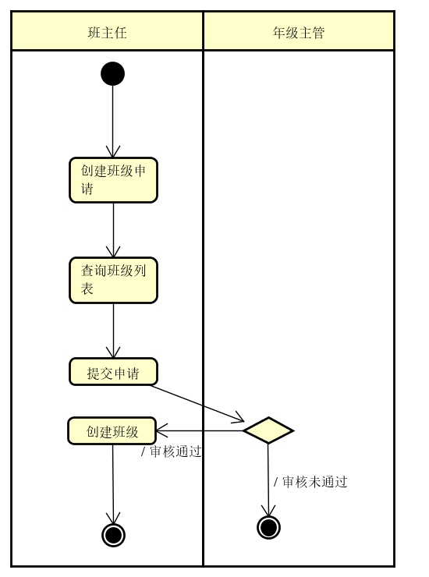
图2.1 班级提交审核图

2.1.2 业务对象
一个院长可以管好几个系主任，一个系由多个班主任组合而成，一个班主任由许多个学生组成.一个学校有多个院系,每个院系有多个专业,每个专业有多个课程组成
领域模型如图2.2所示。
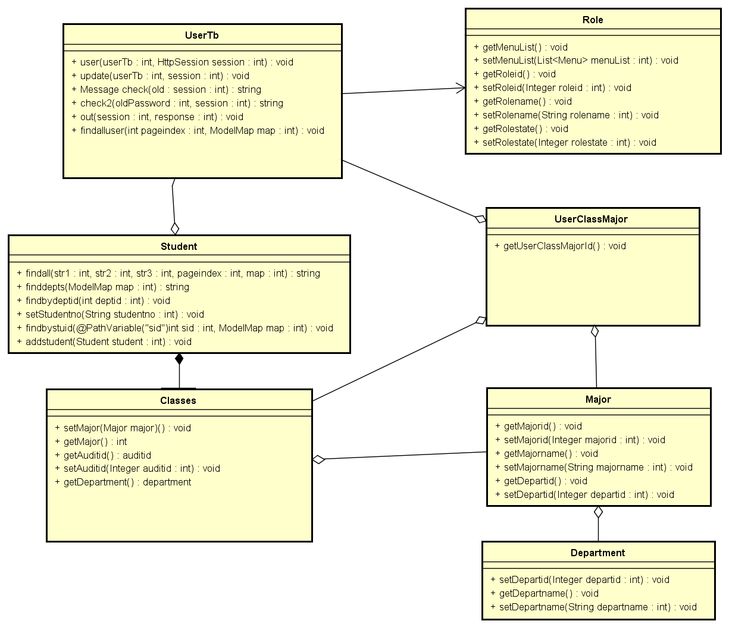
图2.2 领域模型

2.2 功能性需求

2.2.1 用例概述
在图2.3系统用例图中抽取了基本用例。这些用例可以从学生、班主任、年纪主管、超级管理员，四个方面完成整个公共班级管理系统的正常运作。
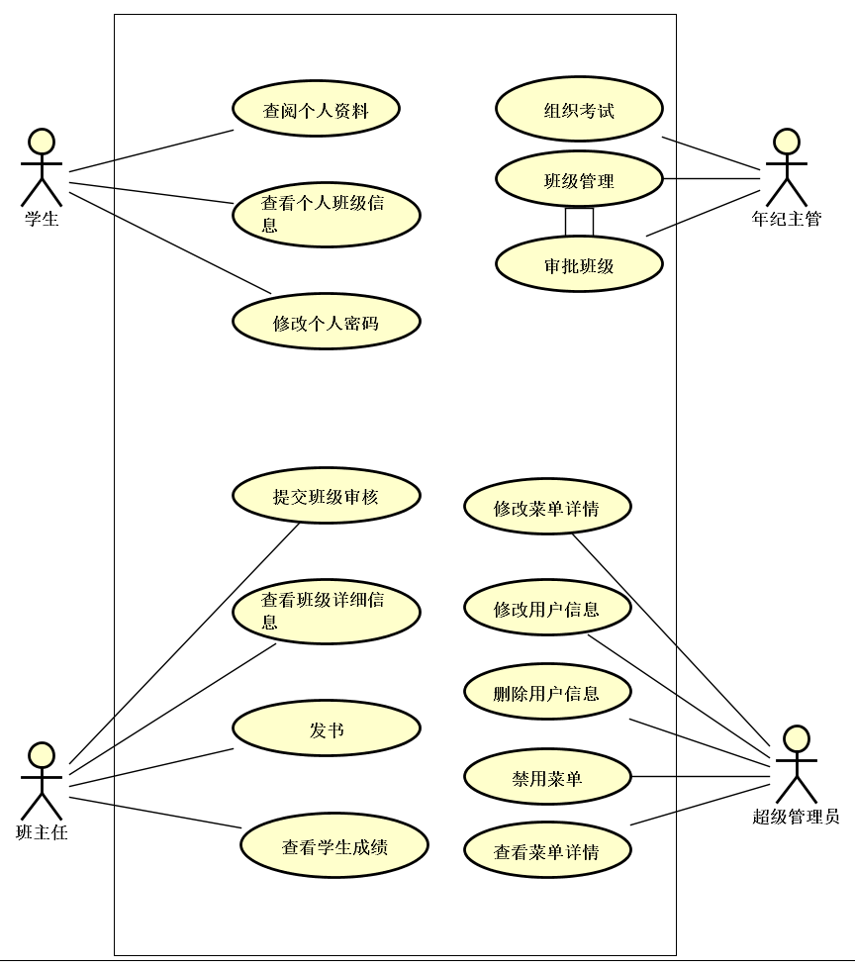
图2.3 项目用例图
用例摘要描述如表2.1所示。
表2.1 用例摘要描述
用例标识（UC） | 用例名称 | 摘要描述
1 | 查阅个人资料 | 显示当前登录用户的个人详细信息，若未登录提示请登陆
2 | 查看个人班级信息 | 根据当前登录用户的ID，显示学生的所属班级以及详细信息
3 | 修改个人密码 | 用户可以查看个人信息，并可以获得包括用户名,姓名,性别Email等信息
4 | 管理班级信息 | 班主任和主管可以对班级信息进行维护。
5 | 组织考试 | 班主任可以组织某科目的考试
6 | 管理用户信息 | 对用户的信息进行查询、删除等操作。用户注销时，系统会删除用户信息。
7 | 维护管理员信息 | 由超级管理员负责对用户管理员、管理员的信息进行增删改查的操作。
8 | 查看考试科目 | 年纪主管查看都有哪些考试科目
9 | 查看考试成绩 | 具有相应权限的用户可以查看成绩

2.2.2 用例描述
（1）添加班级用例
班主任或者主管可以通过管理班级信息用例对班级信息进行维护，包括对班级信息的增删改查。添加班级用例描述如表2.2所示。
表2.2 添加班级信息用例
用例标识 | CLA01
用例名称 | 添加班级信息
参与者 | 主管
前置条件 | 已经以主管身份登录。
后置条件 | 在班级信息表中添加一条班级信息。
用例概述 | 主管可以对班级信息进行添加。
基本事件流 | 1. 主管在管理班级主界面选取添加班级信息项。  2. 系统显示添加班级界面。  3. 超级管理员输入班级编号、选择学院、专业、班主任、班级名称、人数、开班时间、毕业时间,QQ,宣传语,简介提交添加请求。  4．系统将录入班级信息记录到班级信息表中。  5. 系统显示添加班级成功。
备选事件流 | 5a.显示添加失败，页面跳转到主页
备注
（2）学生信息管理用例
表2.3 添加学生信息用例
用例标识 | 4STU01
用例名称 | 新增学生
参与者 | 班主任
前置条件 | 已经以班主任身份登录。
后置条件 | 在学生信息表中添加一条学生信息。
用例概述 | 用户进入系统安排早晚就寝时间。
基本事件流 | - 班主任在主界面上选择新增学生。  - 系统显示新增界面。  - 用户提交学生的各类信息，提交。  4. 系统将新增一条学生信息并且系统页面跳转到学生主页。  5. 系统提示用户添加成功。
备选事件流 | 2a. 系统跳转至登录页面，提示当前您未登录
备注

（3）组织考试管理用例，组织考试用例如表2.4所示
表2.4管理班级信息用例
用例标识 | 4.3
用例名称 | 组织考试
参与者 | 班主任或者主管
前置条件 | 已经以班主任或主管身份登录。
后置条件 | 新增一条考试。
用例概述 | 班主任或者主管可以考试进行添加。
基本事件流 | 1. 班主任或者主管在组织考试主界面选取新增考试。  2. 系统显示添加考试界面。  3. 班主任或者主管输入班级编号、选择学院、专业、班主任、班级名称、人数、开班时间、毕业时间，, QQ, 宣传语,简介提交添加请求。  4. 系统显示添加考试成功。
备选事件流 | 1a. 系统提示当前您没有资格组织考试。
备注
（4）班级审核用例，班级审核用例如表2.5所示
表2.5班级审核信息用例
用例标识 | 4.4
用例名称 | 班级审核
参与者 | 主管
前置条件 | 已经以班主任或主管身份登录。
后置条件 | 对已经提交的班级进行审核
用例概述 | 主管可以对班级进行核查。
基本事件流 | 1. 班主任进入班级审核界面。  2. 系统显示班级审核界面。  3. 主管根据审核情况选择通过或者驳回。  4. 系统跳转到审核主页面。
备选事件流 | 3a. 主管无法点击通过或者驳回。
备注

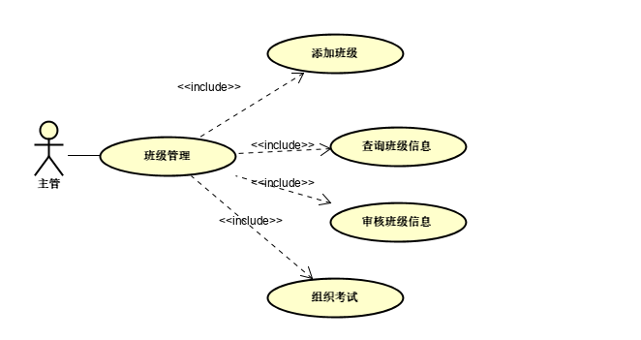

2.3 非功能性需求
正确性：不允许出现业务错误。
健壮性：在系统出现故障时，系统必须提供相应的数据保护措施，不能丢失数据，并提供重新恢复正常工作的机制。
性能：系统处理业务时间正常业务量的情况下不超过2秒，繁忙业务情况下最迟时间不可超过5秒。
安全性：用户信息具有保密性，用户信息只能由教师及以上人员使用。
兼容性：可运行在Windows7以上操作系统中。

第3章 系统设计

3.1 技术路线
软件环境：本系统采用B/S架构，开发工具选用idea，项目管理选择Maven，快速开发框架为Spring+SpringMVC+Mybatis+Maven，数据库服务器使用SQL5.7，WEB服务器使用Tomcat，数据库图形化界面选择mysql。

3.2 软件体系结构设计

3.2.1 功能结构
根据需求调研结果确定本系统主要包括以下功能模块，如图3.1所示。
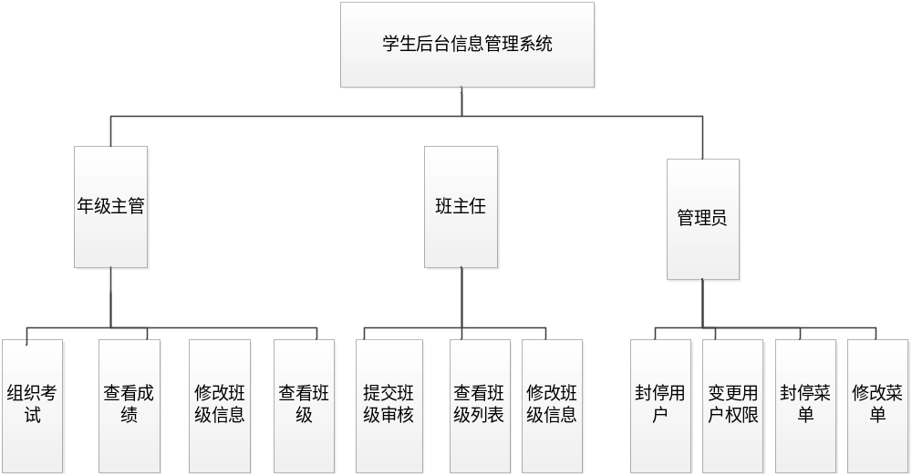
图3.1系统功能结构图

3.2.2 系统架构
服务端分为三层，实现不同职责的区分，控制层负责分发处理客户端请求、身份验证、权限控制、数据类型转换、视图的解析、会话管理；业务逻辑层负责处理具体业务逻辑；基础服务层为业务逻辑层提供必要的支持；数据访问层负责业务实体持久化。服务端系统架构图如图3.2所示。
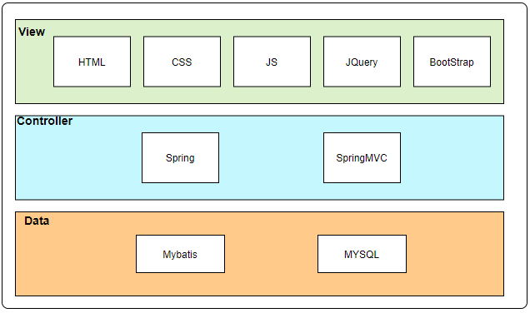
图3.2服务端系统架构图

3.3 数据库设计

3.4.1 概念结构设计
概念模型（E-R图）如图3.4所示。
用Visio绘制的E-R图：
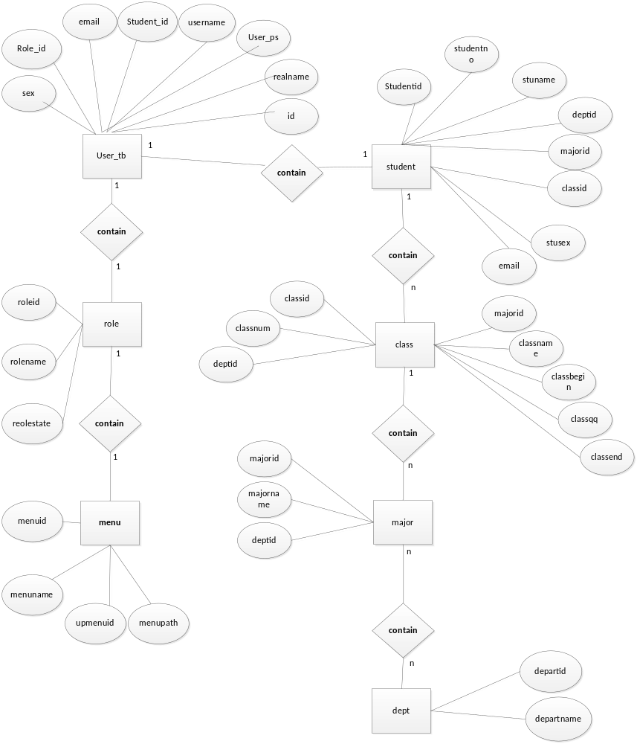
图3.3 E-R图

3.4.2 表的详细设计
通过对领域对象、业务对象及对象间关联的分析，对本系统的数据库表进行了设计，如表3.1-表3.9所示。本系统数据库管理采用MySQL。
（1）用户表(user_tb)
用户表主要用于保存用户的信息，主要字段包括：用户ID、学生ID、权限ID、用户名、用户密码等信息。表结构如表3.1所示。

表3.1 用户表（user_tb）
列名 | 数据类型 | 长度 | 允许空 | 是否主键 | 说明
user_id | int | 11 | 否 | 是 | 用户Id
role_id | int | 11 | 否 | 否 | 权限Id
user_name | varchar | 20 | 否 | 否 | 用户名
user_ps | varchar | 20 | 否 | 否 | 用户密码
user_email | varchar | 50 | 否 | 否 | 用户邮箱
（2）班级表(classes)
班级表主要用于保存班级数据，主要字段包括：班级ID、班级名称、学院ID。表结构如表3.2所示。
表3.2班级表（classes）
列名 | 数据类型 | 长度 | 允许空 | 是否主键 | 说明
classid | int | 11 | 否 | 是 | 班级Id
classnum | int | 11 | 否 | 否 | 班级编号
deptid | Int | 11 | 否 | 否 | 专业Id
classname | varchar | 20 | 否 | 否 | 班级名称
majorid | Int | 11 | 否 | 否 | 学院id
表3.2班级表（classes）
（3）学院表(department)
学院表主要用于保存学院数据，主要字段包括：学院ID、学院名称、表结构如表3.3所示。
表3.3 学院表（department）
列名 | 数据类型 | 长度 | 允许空 | 是否主键 | 说明
Departed | int | 11 | 否 | 是 | 学院Id
Departmentname | varcher | 50 | 否 | 否 | 学院名称
表3.3 学院表（department）
（4）课程表(exam)
课程表主要用于保存课程数据，主要字段包括：课程ID、课程编号、课程名字.表结构如表3.4所示。
表3.4 课程表（exam）
列名 | 数据类型 | 长度 | 允许空 | 是否主键 | 说明
classid | int | 11 | 否 | 是 | 班级Id
classnum | int | 11 | 否 | 否 | 班级编号
deptid | Int | 11 | 否 | 否 | 专业Id
classname | varchar | 20 | 否 | 否 | 班级名称
majorid | Int | 11 | 否 | 否 | 学院id
（5）科目表(major)
科目表主要用于保存科目数据，主要字段包括：科目ID、科目名称、学院ID.表结构如表3.5所示。
表3.5 科目表（major）
列名 | 数据类型 | 长度 | 允许空 | 是否主键 | 说明
Majorid | int | 11 | 否 | 是 | 课程Id
majorname | varchar | 50 | 否 | 否 | 课程名称
departid | Int | 11 | 否 | 否 | 专业Id
（6）菜单表(menu)
菜单表主要用于保存菜单数据，主要字段包括：菜单ID、菜单名称、父级菜单ID.菜单路径.表结构如表3.6所示。
表3.6 菜单表（menu）
列名 | 数据类型 | 长度 | 允许空 | 是否主键 | 说明
menuid | int | 11 | 否 | 是 | 菜单Id
menuname | varchar | 20 | 否 | 否 | 菜单名称
upmenuid | Int | 11 | 否 | 否 | 上级菜单id
menupath | varchar | 20 | 否 | 否 | 菜单路径
menustate | Int | 1 | 否 | 否 | 菜单状态
（7）菜单_权限表(middle)
菜单_权限表主要用于保存两者之间的关系，主要字段包括：中间ID、菜单ID、权限ID.菜单路径.表结构如表3.7所示。
表3.7 菜单_权限表（middle）
列名 | 数据类型 | 长度 | 允许空 | 是否主键 | 说明
middleid | int | 11 | 否 | 是 | 中间id
menuid | int | 11 | 否 | 否 | 菜单id
roleid | Int | 11 | 否 | 否 | 权限Id
（8）权限表(role)
权限表主要用于保存不同的权限关系，主要字段包括：权限ID、权限名称.权限描述.表结构如表3.8所示。
表3.8 权限表（role）
列名 | 数据类型 | 长度 | 允许空 | 是否主键 | 说明
roleid | int | 11 | 否 | 是 | 权限id
rolename | varchar | 20 | 否 | 否 | 权限名称
rolestate | Int | 1 | 否 | 否 | 权限状态
（9）学生表(student)
学生表主要用于保存学生信息，主要字段包括：学生ID、学号.学生名称.专业ID,院系ID表结构如表3.9所示。
表3.9 学生表（student）
列名 | 数据类型 | 长度 | 允许空 | 是否主键 | 说明
studentid | int | 11 | 否 | 是 | 学生Id
studentno | varchar | 11 | 否 | 否 | 学生编号
stuname | varchar | 11 | 否 | 否 | 学生名称
deptid | Int | 20 | 否 | 否 | 部门id
majorid | Int | 11 | 否 | 否 | 专业id
classid | int | 11 | 否 | 否 | 班级id
stusex | varchar | 20 | 否 | 否 | 性别
email | varchar | 20 | 否 | 否 | 邮箱

3.4 用例实现

3.4.1 新增班级用例实现
新增班级用例的实现顺序图如图3.5所示。
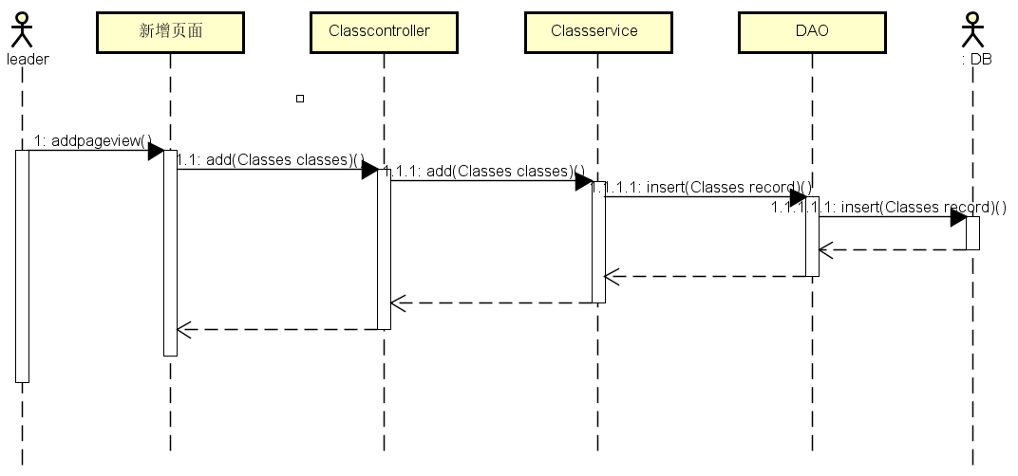
图3.5新增班级用例顺序图

3.4.2 查看班级列表用例实现
新增班级用例的实现顺序图如图3.5所示。
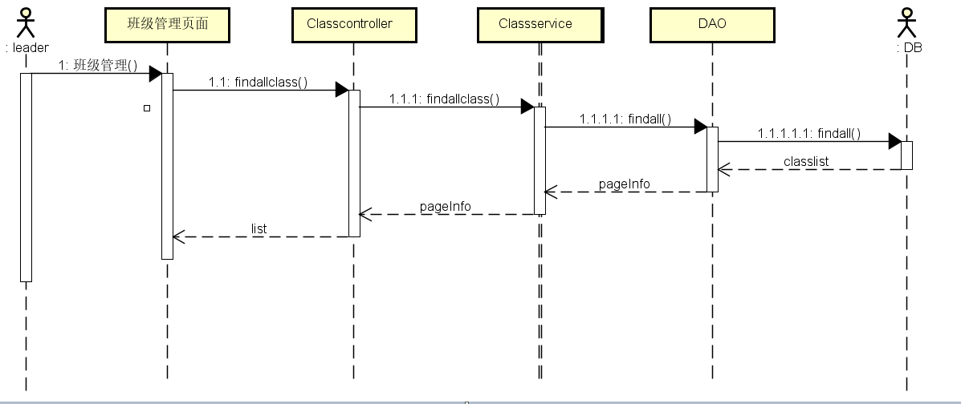
图3.6新增班级用例顺序图

3.4.3 提交班级审核用例实现
新增班级用例的实现顺序图如图3.7所示。
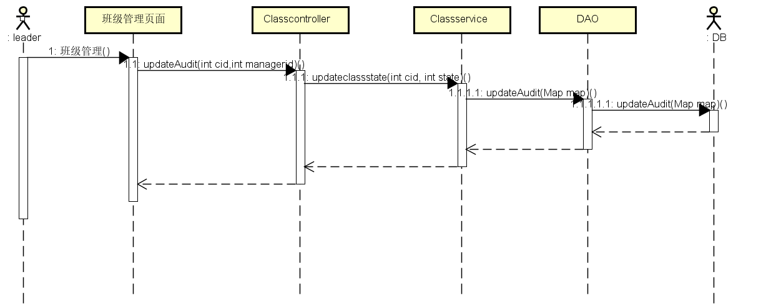
图3.7提交审核用例顺序图

3.6 对象设计

3.6.1模块设计
本系统由多模块构成，web模块负责请求接入，bean模块存放业务实体，service模块用于存放业务处理对象接口，dao和serviceimpl模块存放接口层实现，web模块依赖service模块接口，service模块依赖于serviceimpl模块接口，运行时由容器负责匹配、注入接口的具体实现，各模块间依赖关系如图3.8所示。
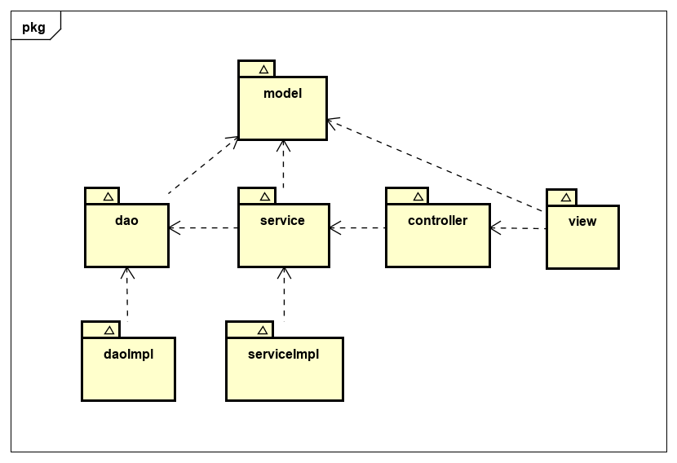
图3.8模块依赖关系图

3.6.2业务实体类的设计
业务实体包括班级管理所有业务中涉及到的独立实体，业务实体设计及各个业务实体之间的关系如图3.7所示。
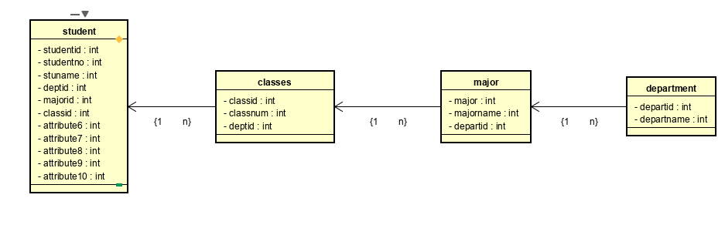
图3.9业务实体及实体间关系图

3.6.3业务处理类的设计
（1）问卷业务类的设计
系统中所有业务实体间业务关系由业务对象负责维护，问卷业务对象设计及各个业务对象之间的关系如图3.10所示。
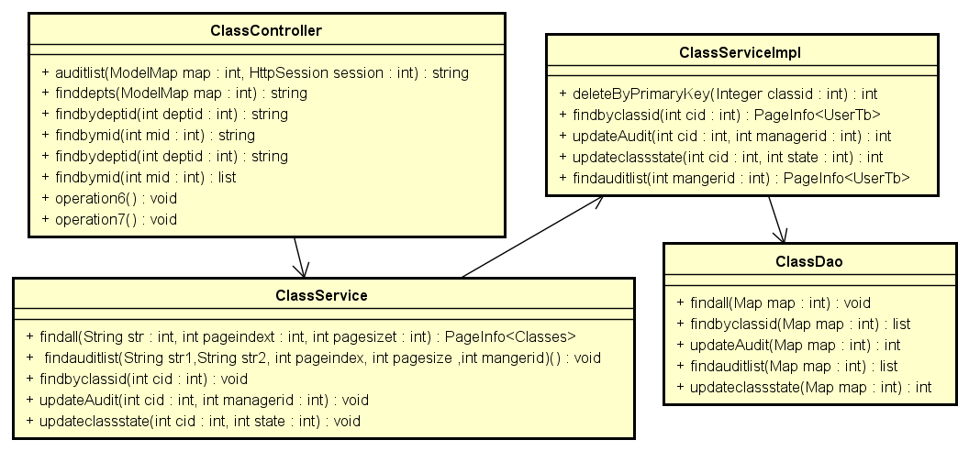
图3.10班级管理对象关系图

3.6.4类的描述
（1）domain包中类的描述
bean包中类的描述如表3.9所示。
表3.9 bean包中类的描述
类名 | 属性/方法 | 描述
Classes | Major major | 专业
Classes | Integer classid | 班级ID
Classes | String classnum | 班级编号
Classes | Integer deptid | 院系ID
Classes | Integer majorid | 专业ID
Classes | String classname | 班级名称
Classes | Date classbegin | 班级开课时间
Classes | Date classend | 班级结束时间
Classes | String classcontent | 班级简介
Classes | String classqq | 班级QQ

类名 | 属性/方法 | 描述
department | Integer departid | 院系ID
department | String departname | 院系名字
exam | Classes classes | 班级
exam | Integer examid | 科目ID
exam | String examnum | 科目编号
 | String examsubject | 科目名称
 | Date examtime | 科目时间
 | Integer deptid | 院系ID
 | Integer majorid | 专业ID
 | Integer classid | 班级ID
 | Integer examcount | 班级简介
 | String examstate | 班级状态
Major | Integer majorid | 专业编号
Major | String majorname | 专业名字
Major | Integer departid | 回答问题的用户编号（非注册用户则为空）
Menu | Integer menuid | 菜单编号
Menu | String menuname | 分组名称
Menu | Integer upmenuid | 上级菜单id
Menu | String menupath | 菜单路径
 | Integer menustate | 菜单描述
 | List<Menu> list | 菜单集合
Role | Integer roleid | 权限编号
Role | String rolename | 权限角色名
Role | Integer rolestate | 权限状态
User | Long id | 用户编号
User | String username | 登录用户名
User | String password | 用户登录密码
User | Int age | 用户年龄
User | String email | 用户邮箱
User | String phone | 用户电话
User | String address | 用户住址
User | String status | 用户状态:可用/不可用
User | String type | 用户类型
User | Date creationDate | 创建时间
User | Long id | 用户编号
User | String username | 登录用户名
User | String password | 用户登录密码
User | Int age | 用户年龄
User | String email | 用户邮箱
User | String phone | 用户电话
User | String address | 用户住址
User | String status | 用户状态:可用/不可用
User | String type | 用户类型
User | Date creationDate | 创建时间
（2）web包中类的描述如表3.10所示。
类名 | 属性/方法 | 描述
UserController | user(UserTb userTb, String DropExpiration, HttpServletResponse response, HttpSession session) | 登录
UserController | update(UserTb userTb,HttpSession session) | 修改个人密码
UserController | check(String old, HttpSession session) | 第一次验证原密码
UserController | check2(String oldPassword,HttpSession session) | 第二次验证原密码
UserController | updatepass(UserTb userTb,HttpServletResponse response) | 修改密码
UserController | out(HttpSession session,HttpServletResponse response) | 登出
UserController | findalluser(@RequestParam(value = "index",defaultValue = "1") int pageindex, ModelMap map) | 查询所有用户

StudentController | findall(String str1, String str2,String str3,@RequestParam(value = "index",defaultValue = "1") int pageindex , ModelMap map) | 查询所有学生
StudentController | finddepts(ModelMap map) | 查询所有学院
StudentController | findbystuid(@PathVariable("sid")int sid, ModelMap map) | 根据id查询专业
StudentController | addstudent(Student student) | 添加学生

类名 | 属性/方法 | 描述
ClassController | findall(Stringstr,@RequestParam(value = "index",defaultValue = "1") int pageindex,ModelMap map) | 模糊查询班级
ClassController | auditlist(String str1,String str2, @RequestParam(value = "index",defaultValue = "1") int pageindex,  ModelMap map,HttpSession session) | 需要审核的班级列表
ClassController | finddepts(ModelMap map) | 查询所有学院
ClassController | findbydeptid(int deptid) | 第二次验证原密码
ClassController | findbymid(int mid) | 根据id查询班主任姓名
ClassController | add(Classes classes) | 添加班级
ClassController | aduit(@PathVariable("cid") int cid, ModelMap map, HttpSession session) | 提交审核

第4章 系统实现

4.1 核心功能实现
用户登录功能可以区分不同登录人的权限，根据不同的权限遍历出当前用户所能使用的菜单信息。用户进入登录界面，输入账号密码，页面发送用户username，password给后台服务端，后台服务端通过访问数据服务端来获取当前用户的权限，登陆次数，登陆时间，真实姓名，以及登录账号返回给前台页面显示如图4.1-4.3。
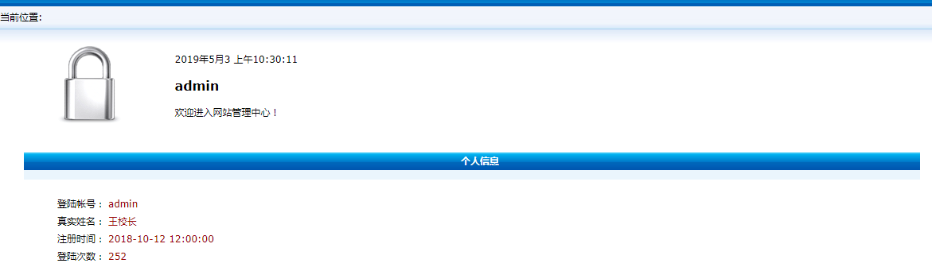
图4.1登录权限

4.2 关键技术难点与解决方案
public UserTb login(UserTb userTb) {
UserTb userTb1=tbMapper.login(userTb.getUserName()); if(userTb1!=null&&userTb1.getRole().getRolestate()==1&&userTb.getUserPs().equals(userTb1.getUserPs ())){
//更新次数
tbMapper.updatecount(userTb1.getUserId());
userTb1.setLogincount(userTb1.getLogincount()+1);
//根据角色查询菜单信息
List<Menu> list= menuMapper.findmenubyroleid(userTb1.getRoleId());
//分一二级菜单
List<Menu> newmenu=new ArrayList<Menu>();
for (Menu menu : list) {
if(menu.getUpmenuid()==-1){
for (Menu menu1 : list) {
if(menu1.getUpmenuid()==menu.getMenuid()){
menu.getSeconds().add(menu1);
}
}
newmenu.add(menu);
}
}
userTb1.getRole().setMenuList(newmenu);
for (Menu menu : newmenu) {
System.out.println(menu.getMenuname());
List<Menu> menu2=menu.getSeconds();
for (Menu menu1 : menu2) {
System.out.println("\t"+menu1.getMenuname());
}
}
System.out.println(userTb1+"1231231231231231");
return userTb1;
}
return null;
}
班级管理功能可以让班主任、年纪主管来修改班级信息。用户进入班级管理界面，后台服务端收到请求通过访问数据服务端来获取所有班级列表返回给前台页面显示。用户可以根据班级名称进行模糊查询如图4.2所示
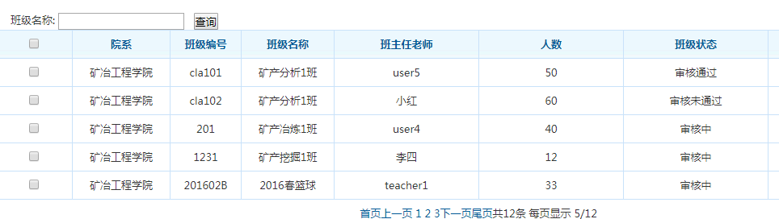
@RequestMapping("/power/menu/getallmenus")
public String getallmenus(@RequestParam(value = "index",defaultValue = "1") int pageindex, ModelMap map){
PageInfo pageInfo=menuServie.getall(pageindex, KeyUtils.PAGESIZE);
map.put("li",pageInfo);
List<Menu> list = pageInfo.getList();
for (Menu menu : list) {
System.out.println(menu);
}
return "/power/menu/list";
}

public List<Menu> finall() {
List<Menu> list=menuMapper.findall();
//分一二级菜单
List<Menu> newmenu=new ArrayList<Menu>();
for (Menu menu : list) {
if(menu.getUpmenuid()==-1){
//保存找到的二级菜单集合
for (Menu menu1 : list) {
if(menu1.getUpmenuid()==menu.getMenuid()){
menu.getSeconds().add(menu1);
}
}
newmenu.add(menu);
}
}
return newmenu;
}

第5章 系统测试
学生后台管理系统的测试本着及早接入的原则，因此早在需求阶段测试人员就对需求的覆盖度、数据模型的正确性都进行了相应的验证测试，在系统开发过程中进行了单元测试，在集成阶段进行了集成测试，并且在整个系统开发完成后又针对功能性方面进行了系统测试。由于篇幅的限制，下面主要围绕功能测试用例、性能测试和测试总结三个方面进行说明。

5.1 功能测试
本系统对个人中心、班级管理两个核心模块进行了功能测试，测试结果如下所示。
（1）个人中心模块功能测试
个人中心模块测试包括个人资料显示，所属班级显示，修改密码。分组模块测试用例如表5.1-5.2所示。
表5.1 个人资料功能测试用例
用例  编号 | 测试用例描述 | 操作过程及数据 | 预期结果 | 实际结果
Explainuser_01 | 未登录 | 系统未登录账户，点击查看个人信息 | 系统页面跳转到登录界面 | 系统页面跳转到登录界面
Explainuser_02 | 以学生身份登录 | 以学生身份登录账户，点击查看个人资料 | 系统显示该学生个人资料 | 系统显示该学生个人资料
Explainuser_03 | 以班主任身份登录 | 以班主任身份登录账户，点击查看个人资料 | 系统显示该班主任个人资料 | 系统显示该班主任个人资料
Explainuser_04 | 以主管身份登录 | 以主管身份登录账户，点击查看个人资料 | 系统显示该主管个人资料 | 系统显示该主管个人资料
Explainuser_05 | 以管理员身份登录 | 以管理员身份登录账户，点击查看个人资料 | 系统显示该管理员个人资料 | 系统显示该管理员个人资料

表5.2 修改密码功能测试用例
用例  编号 | 测试用例描述 | 操作过程及数据 | 预期结果 | 实际结果
Upadate_ps01 | 不验证原密码 | 直接输入新密码点击修改 | 系统提示请输入原密码 | 系统提示请输入原密码
Upadate_ps02 | 不输入新密码 | 输入原密码，不输入新密码点击修改 | 系统会提示请输入新密码 | 系统提示请输入原密码
Upadate_ps03 | 两次输入新密码不一致 | 第一次输入123456，第二次输入234567 | 系统会提示新密码不一致 | 系统会提示新密码不一致

（1）班级管理模块功能测试
个人中心模块测试包括个人资料显示，所属班级显示，修改密码。分组模块测试用例如表5.3-5.4所示。
表5.3 班级管理功能测试用例
用例  编号 | 测试用例描述 | 操作过程及数据 | 预期结果 | 实际结果
Class01 | 班级管理能否正常显示 | 用户点击教务中心，再点击班级管理按钮 | 系统页面跳转到班级管理页面 | 系统页面跳转到班级管理页面
Class02 | 以关键字能否查询班级 | 用户在查询班级输入关键字，点击查询按钮 | 系统显示该关键字所有信息 | 系统显示该关键字所有信息
Class03 | 查看班级详情页面能否展开 | 以班主任身份登录账户，点击查看班级详情 | 系统页面跳转到班级详情页面 | 系统页面跳转到班级详情页面
Class04 | 班级提交审核是否有效 | 以班主任身份登录账户，点击提交班级审核按钮 | 系统显示该班级从列表消失，主管显示审核班级 | 系统显示该班级从列表消失，主管显示审核班级
Class05 | 分页按钮是否有效 | 点击查看上一页下一页按钮 | 系统页面正常跳转 | 系统页面正常跳转

表5.4 修改密码功能测试用例
用例  编号 | 测试用例描述 | 操作过程及数据 | 预期结果 | 实际结果
Upadate_ps01 | 不验证原密码 | 直接输入新密码点击修改 | 系统提示请输入原密码 | 系统提示请输入原密码
Upadate_ps01 | 不输入新密码 | 输入原密码，不输入新密码点击修改 | 系统会提示请输入新密码 | 系统会提示请输入新密码
Upadate_ps01 | 两次输入新密码不一致 | 第一次输入123456，第二次输入234567 | 系统会提示新密码不一致 | 系统会提示新密码不一致

5.2 非功能测试
兼容性测试用例如表5.5所示。
测试用例名称 | 浏览器版本
Compatibility _001 | IE 10
Compatibility _002 | Google Chrome
Compatibility _003 | Firefox
表5.5 浏览器兼容性测试用例
性能测试用例如表5.6所示。
表5.6 兼容性测试用例
场景 | 并发数量 | 测试点
登录 | 200 | 登录的响应时间
登录 | 500 | 登录的响应时间
登录 | 700 | 登录的响应时间
登录 | 1000 | 登录的响应时间
班级详情 | 500 | 查找的响应时间
班级详情 | 1000 | 查找的响应时间
班级详情 | 2300 | 查找的响应时间
班级详情 | 2400 | 查找的响应时间
班级审核 | 20 | 20人提交班级审核的负载情况
班级审核 | 100 | 100人提交班级审核的负载情况

5.3 测试总结
测试用例共设计了20个，执行了20个，通过17个，其他状态3个，并根据测试结果进行修复工作，具体修复如表5.7所示，
表5.7 第一次测试情况
测试编号 | 用例编号 | 测试时间 | 测试结果 | 测试异常原因推测 | 测试修改时间
A-7 | Submit_01 | 2018/4/12 | 班主任提交审核失败 | 没有设置后台班级状态变更 | 2018/4/12
A-12 | Update_ps01 | 2018/4/12 | 修改密码不输入密码无提示 | Js代码有误 | 2018/4/12
A-18 | Insert_class | 2018/4/12 | 新增班级后不显示 | 新增后没有再走一次查询 | 2018/4/12
系统测试总共测出Bug数为40个，发现后对Bug进行了修改，在悉数修改完成后，对系统进行了回归测试，对系统的稳定性和可用性加以保证。测试结束后通过版本统计测试情况如表5.8所示，
表5.8按版本统计bug数
版本 | 0.x | 1.0_alpha | 1.0_beta
Bug数 | 40 | 20 | 7
修改后对项目进行回归测试，相关结果如表5.9所示，
表5.9 回归测试情况
测试  编号 | 测试时间 | 测试结果 | 测试异常  原因推测 | 测试修改时间 | 一轮测试  用例编号
A-01 | 2018/4/18 | 通过 | - | - | addClass_01
A-02 | 2018/4/18 | 通过 | - | - | addClass _02
A-03 | 2018/4/18 | 通过 | - | - | addClass _03
A-04 | 2018/4/18 | 通过 | - | - | addClass _04
A-05 | 2018/4/18 | 通过 | - | - | addClass _05

续表5.10 回归测试情况
测试  编号 | 测试时间 | 测试结果 | 测试异常  原因推测 | 测试修改时间 | 一轮测试  用例编号
A-06 | 2018/4/18 | 通过 | - | - | adduser_01
A-07 | 2018/4/18 | 通过 | - | - | adduser _02
A-08 | 2018/4/18 | 通过 | - | - | adduser _03
A-09 | 2018/4/18 | 通过 | - | - | adduser _04
A-10 | 2018/4/18 | 通过 | - | - | adduser _05
A-11 | 2018/4/18 | 通过 | - | - | insertclass_01
A-12 | 2018/4/18 | 通过 | - | - | insertclass_02
A-13 | 2018/4/18 | 通过 | - | - | insertclass_03
A-14 | 2018/4/18 | 通过 | - | - | insertclass_04
A-15 | 2018/4/18 | 通过 | - | - | submitclass_01
A-16 | 2018/4/18 | 通过 | - | - | submitclass_02
A-17 | 2018/4/18 | 通过 | - | - | submitclass_03
A-18 | 2018/4/18 | 通过 | - | - | submitclass_04
A-19 | 2018/4/18 | 通过 | - | - | submitclass_05
A-20 | 2018/4/18 | 通过 | - | - | submitclass_06

第6章 结论与展望
本系统已经拥有一套完整的管理流程和其他相关操作，作为一个学生后台管理系统，它具有以下优点：
- 本系统已支持多个浏览器，同时管理员可以手动添加认证用户。
- 本系统提供提交审核班级、新增班级、增加考试、增加科目、成绩查询功能， 这些功能相互协作为用户提供了一套完整的管理流程。
- 本系统为用户提供邮件发送功能，用户可收到校方邮件提示。
- 本系统用SSM框架分层架构 ,使各层之间解耦.，降低了各层之间代码的耦合性，二次迭代开发提供了良好的基础。
- 本系统使用便捷、操作简单，效率较高，且界面具有友好，简洁，能够突出师生互动和全程管理等特色，该系统能很好地将学生、老师、管理员等人员接在一起。
同时，本系统仍存在许多问题需要改进：
- 本系统添加班级不能避免重复。
- 总体前台页面比较简陋,有待更新。
- 对用户输入的数据没有简单的校验功能。
- 无法支持高并发，高可用，当用户访问人数过多时，会卡顿。

参考文献
[1]王祥顺。软件工程的安全检测和维护[J].电子技术与软件工程，2017,（19）：36.
[2]王涛。软件工程化的基本形式和关键技术[J].电子技术与软件工程，2017,（19）：37.
[3]谢宇飞，彭霖。TDD测试驱动开发模式在软件工程开发实践中的辩证思考[J].电子技术与软件工程，2017,（19）：34-35.
[4]杨秀菊，胡家正。应用型本科软件工程专业CDIO课程改革研究与实践[J].赤峰学院学报（自然科学版），2017,33（17）：135-137.
[5].电子技术与软件工程[J].电子技术与软件工程，2017,（18）：266.
[6]薄学。软件工程技术在系统软件开发中的应用[J].无线互联科技，2017,（19）：49-50.
[7]张雅南。计算机软件工程管理与应用[J].电子技术与软件工程，2017,（18）：151.
[8]张恩泽。软件工程技术在网络时代的发展[J].电子技术与软件工程，2017,（18）：11.
[9]叶伟。软件开发技术在软件工程管理中的应用[J].电子技术与软件工程，2017,（18）：
[9] Zoya Ali. Designing Object Oriented Software Applications within the Context of Software Frameworks[D]. Ohio State University,2011.
[10] Rachit Mohan Garg, YaminiSood, Balaji Kottana, Pallavi Totlani. A Framework Based Approach for the Development of Web Based Applications Waknaghat[J].Jaypee University of Information Technology,2011,1(1):1-4.

致 谢
大学生活一晃而过，回首走过的岁月，心中万分充实，当我写完这篇毕业论文的时刻，有一种如释重负的感觉，感触良多。
首先诚挚的感谢我的论文指导老师彭志豪老师。彭老师在忙碌的教学工作中能够挤出时间来审查、修改我的论文，在我迷茫困惑的时候，彭老师能够第一时间为我答疑解惑并提供一些建设性的意见。如果没有彭老师这么耐心的教导，我的毕业论文可能无法完成的这么顺利。在学习当中，彭老师一丝不苟，不单单能给我们讲授专业知识，还尽可能的用英文与我们交流，在彭老师的日益熏陶下大家的英语水平也有了显著地提升。
真的觉得自己很幸运，遇到了彭志豪老师。其次还要感谢教过我的所有老师们，你们严谨细致、一丝不苟的作风一直是我工作、学习中的榜样；他们循循善诱的教导和不拘一格的思路给予我无尽的启迪。
在这次毕业设计中，我努力运用到了我所学到的专业知识和技能，尽量让自己的毕业设计做到尽善尽美，但还是有很多不足的地方。在未来工作、学习的日子中我会不断的鞭策自己，继续学习、钻研。

大连东软信息学院
毕业设计（论文）原创承诺书
1、本人承诺：所提交的毕业设计（论文）是认真学习理解学校的《毕业设计（论文）工作规范》后，在教师的指导下，独立地完成了任务书中规定的内容，不弄虚作假，不抄袭别人的工作内容。
2、本人在毕业设计（论文）中引用他人的观点和研究成果，均在文中加以注释或以参考文献形式列出，对本文的研究工作做出重要贡献的个人和集体均已在文中注明。
3、在毕业设计（论文）中对侵犯任何方面知识产权的行为，由本人承担相应的法律责任。
4、本人完全了解学校关于保存、使用毕业设计（论文）的规定，即：按照学校要求提交论文和相关材料的印刷本和电子版本；同意学校保留毕业设计（论文）的复印件和电子版本，允许被查阅和借阅；学校可以采用影印、缩印或其他复制手段保存毕业设计（论文），可以公布其中的全部或部分内容。
5、本人完全了解《毕业（设计）论文工作规范》关于“学生毕业设计（论文）出现购买、他人代写、或者抄袭、剽窃等作假情形的，取消其学位申请资格；已经获得学位的，依法撤销其学位。取消学位申请资格或者撤销学位者，从处理决定之日起3年内，学校不再接受学生学位申请”的规定内容。
6、本人完全了解《学生手册》中关于在“毕业设计（论文）等环节中被认定抄袭他人成果者”不授予学士学位，并且“毕业学年因违纪受处分影响学位的学生不授予学士学位，并且无学士学位申请资格”的规定内容。
以上承诺的法律结果、不能正常毕业及其他不可预见的后果由学生本人承担！

学生本人签字：

年 月 日

